# 輸入內容：

* 1. 商品代號

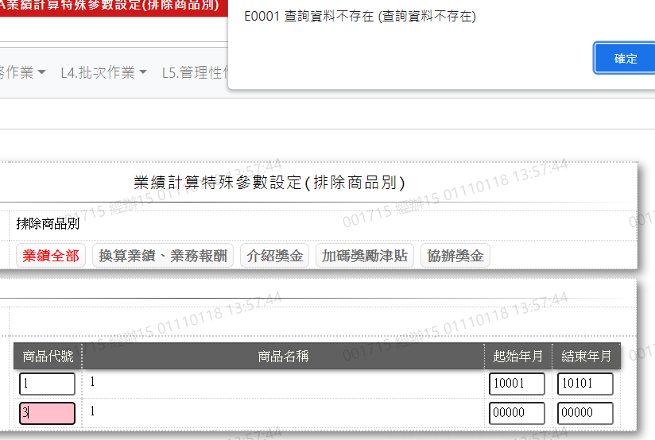

* 1. 起始年月

 

* 1. 結束年月

 